Міністерство освіти і науки України

Національний університет «Львівська політехніка»

Кафедра систем штучного інтелекту



**Звіт**

**про виконання лабораторних та практичних робіт блоку № 4**

На тему:  «Одновимірні масиви. Двовимірні Масиви. Вказівники та Посилання. Динамічні масиви. Структури даних. Вкладені структури. Алгоритми обробки та робота з масивами та структурами.»

***з дисципліни:*** «Мови та парадигми програмування»

до:

ВНС Лабораторної Роботи №4

ВНС Лабораторної Роботи №5

Алготестер Лабораторної Роботи №2

Алготестер Лабораторної Роботи №3

Практичних Робіт №4

***Виконав:***

студент групи ШІ-11

Роман Олег Юрійович

# **Тема роботи:**

Робота з одновимірними масивами. Функції і масиви

# **Мета роботи:**

# Організувати обробку масивів з використанням функцій, навчитися передавати масиви як параметри функцій. Одержання навичок обробки одновимірних масивів.

# .**Теоретичні відомості:**

1. Теоретичні відомості з переліком важливих тем:

* Тема №1: Визначення масиву.
* Тема №2: Ініціалізація масиву.
* Тема №3: Вказівники.
* Тема №4: Функції.
* Тема №5: Масиви й рядки як параметри функцій.

1. Індивідуальний план опрацювання теорії:

* Тема №1: Визначення масиву.
  + Джерела Інформації
    - Теоретичні відомості за лабораторної роботи №4
    - https://uk.wikipedia.org/wiki/%D0%9C%D0%B0%D1%81%D0%B8%D0%B2_(%D1%81%D1%82%D1%80%D1%83%D0%BA%D1%82%D1%83%D1%80%D0%B0_%D0%B4%D0%B0%D0%BD%D0%B8%D1%85)
  + Що опрацьовано:
    - Опрацював поняття масив.
  + Статус: Ознайомлений
  + Початок опрацювання теми: 24.11.2023
  + Звершення опрацювання теми: 30.11.2023
* Тема №2: Ініціалізація масиву.
  + Джерела Інформації:
    - Теоретичні відомості за лабораторної роботи №4
    - https://www.youtube.com/watch?v=ULdbOaMBPYc&list=PLiPRE8VmJzOpn6PzYf0higmCEyGzo2A5g&index=40
  + Що опрацьовано:
    - Робота з масивами
  + Статус: Ознайомлений
  + Початок опрацювання теми: 24.11.2023
  + Звершення опрацювання теми: 30.11.2023
* Тема №3: Вказівники.
  + Джерела Інформації:
    - Теоретичні відомості за лабораторної роботи №4
    - https://www.youtube.com/watch?v=zopWRlYOXWw&list=PLiPRE8VmJzOpn6PzYf0higmCEyGzo2A5g&index=56
  + Що опрацьовано:
    - Поняття вказівник.
    - Вказівники з змінними, константами та функціями.
  + Статус: Ознайомлений.
  + Початок опрацювання теми: 24.11.2023
  + Звершення опрацювання теми: 30.11.2023
* Тема №4 Функції.
  + Джерела Інформації:
    - Теоретичні відомості за лабораторної роботи №5
    - .https://www.youtube.com/watch?v=G8P6SvdqU9s&list=PLiPRE8VmJzOpn6PzYf0higmCEyGzo2A5g&index=43
  + Що опрацьовано:
    - Опрацьоване поняття функції
    - Робота з функціями
  + Статус: Ознайомлений
  + Початок опрацювання теми: 24.11.2023
  + Звершення опрацювання теми: 30.11.2023
* Тема №5 Масиви й рядки як параметри функцій.
  + Джерела Інформації:
    - Теоретичні відомості за лабораторної роботи №5
    - .https://www.youtube.com/watch?v=G8P6SvdqU9s&list=PLiPRE8VmJzOpn6PzYf0higmCEyGzo2A5g&index=43
  + Що опрацьовано:
    - Робота з передачею масивів в функцію.
  + Статус: Ознайомлений.
  + Початок опрацювання теми: 24.11.2023
  + Звершення опрацювання теми: 30.11.2023

# **Виконання роботи:**

## **Опрацювання завдання та вимог до програм та середовища та планована оцінка часу виконання завдань::**

Завдання №1 Lab# programming: VNS Lab 4.

* Варіант завдання: 6
* Опрацювати методичну інформацію і виконати завдання згідно із варіантом.

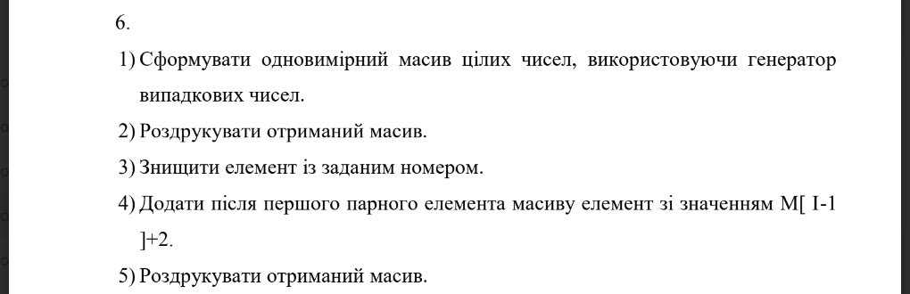 Умова до завдання №1

Блок-схема до завдання №1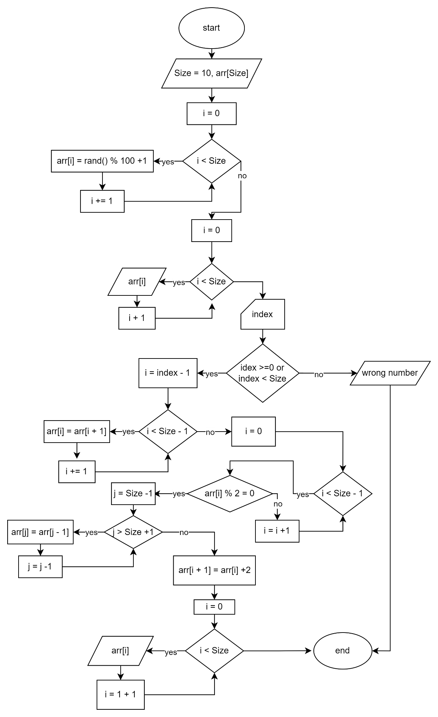

Плановий час на реалізацію: 2год.

Завдання №2 Lab# programming: VNS Lab 5.

* Варіант завдання: 6
* Опрацювати методичну інформацію і виконати завдання згідно із варіантом.

Умова до завдання №2

* 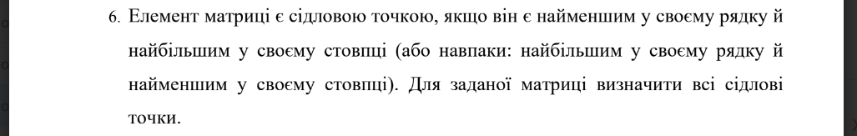
* Плановий час на реалізацію: 1год.

Завдання №3 Lab# programming: Algotester Lab 2.

* Варіант завдання: 3
* Виконати завдання з Algotester і перевірити його на правильність.
* Плановий час на реалізацію: 1год.

Завдання №4 Lab# programming: Algotester Lab 3.

* Варіант завдання: 3
* Виконати завдання з Algotester і перевірити його на правильність
* Плановий час на реалізацію: 2год..

Завдання №5 Practice# programming: Class Practice Task.

* Виконати задачу на практичному занятті.
* Плановий час на реалізацію: 80хв.

## **Код програм з посиланням на зовнішні ресурси:**

Завдання №1 Lab# programming: VNS Lab 4.

Код до програми 1 (чатсина 1)

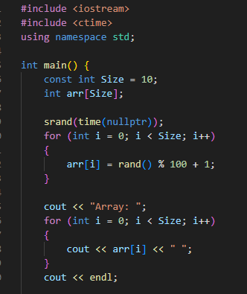

Код до завдання 1(частина 2)

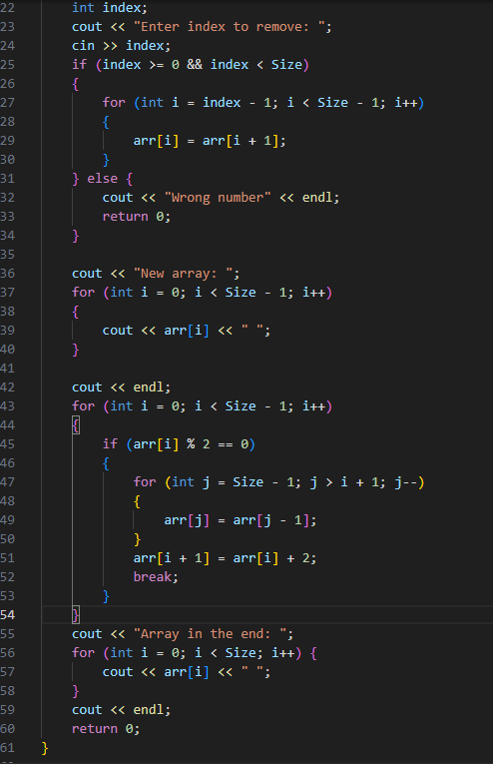

Завдання №2 Lab# programming: VNS Lab 5.

Код до завдання 2

## 

Завдання№3 Lab# programming: Algotester Lab 2.

Код до завдання 3

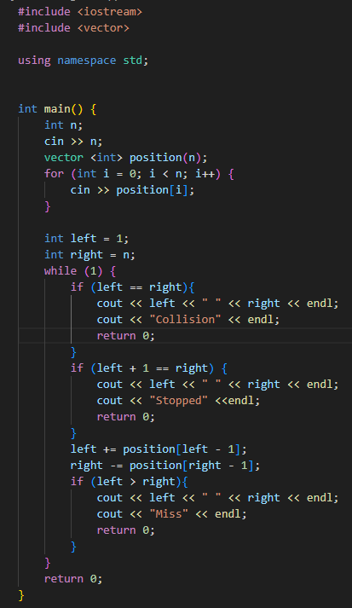

Завдання №4 Lab# programming: Algotester Lab 3.

Код до завдання 4

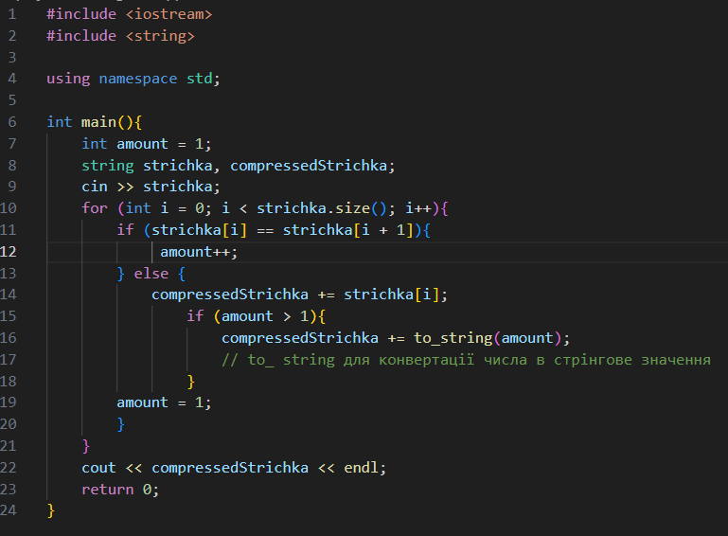

Завдання №5 Practice# programming: Class Practice Task.

Код до завдання 5

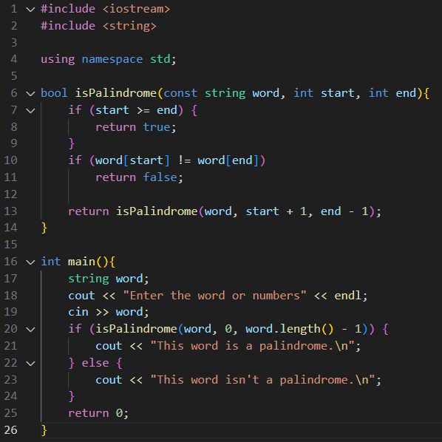

## **Результати виконання завдань, тестування та фактично затрачений час:**

Завдання №1 Lab# programming: VNS Lab 4.

Result of task 1

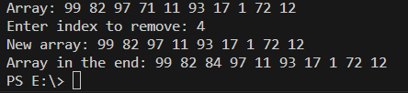

Wasted time: 1hour

Завдання №2 Lab# programming: VNS Lab 5.

Result of task 2

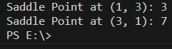

Wasted time: 1.5 hour

Завдання№3 Lab# programming: Algotester Lab 2.

Results of task 3

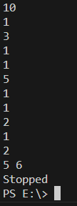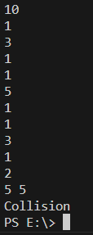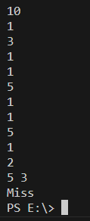

Wasted time: 2hour.

Завдання №4 Lab# programming: Algotester Lab 3.

Result of task 4

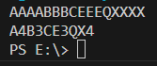

Wasted time: 1hour

Завдання №5 Practice# programming: Class Practice Task.

Result of task 5

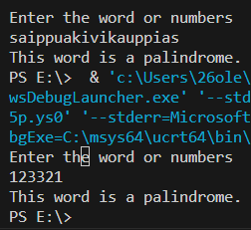

Wasted time: 45minutes.

## **6. Кооперація з командою:**

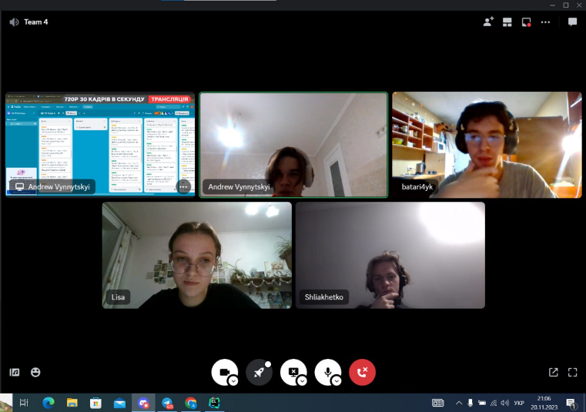 Скрін з 1-ї зустрічі по обговоренню задач Епіку та Скрін прогресу по Трелло

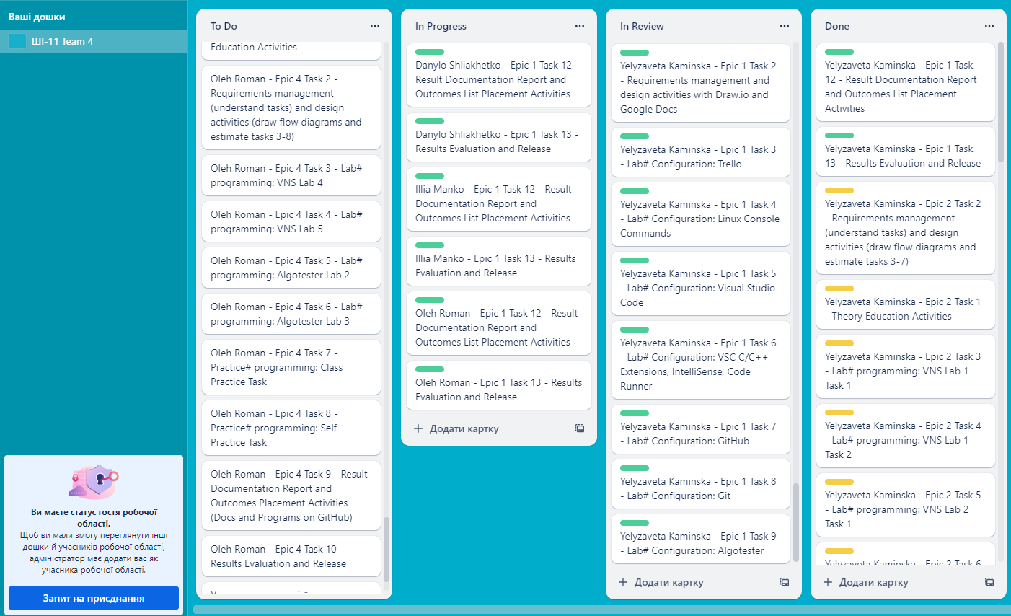

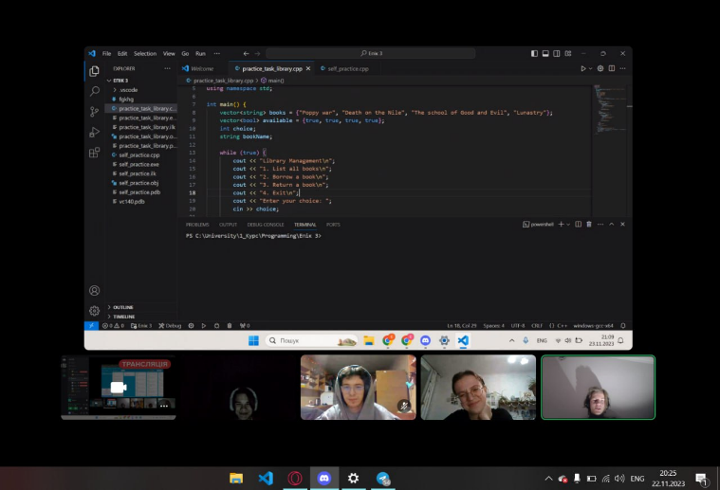 Скрін з 2-ї зустрічі по обговоренню задач Епіку та скрін пргресу в Трелло

* 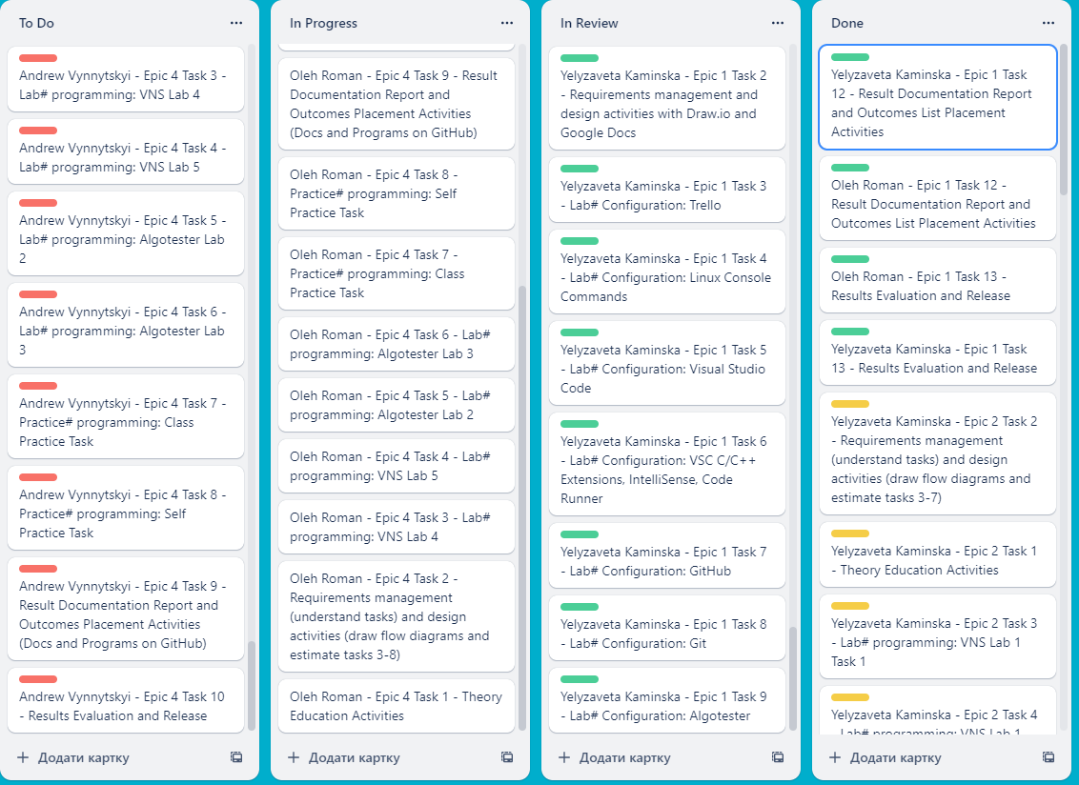

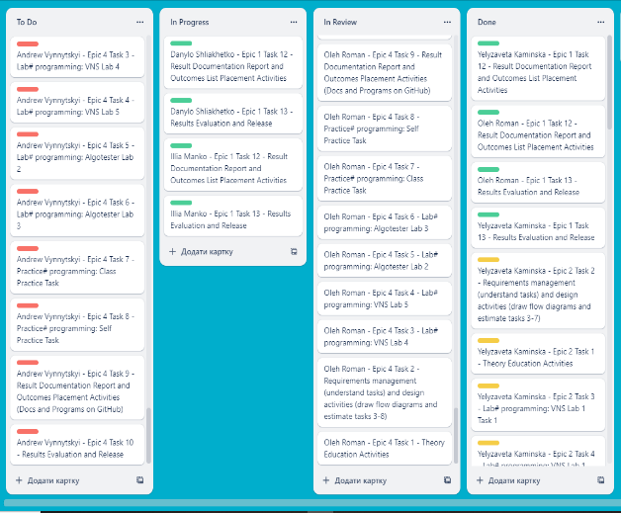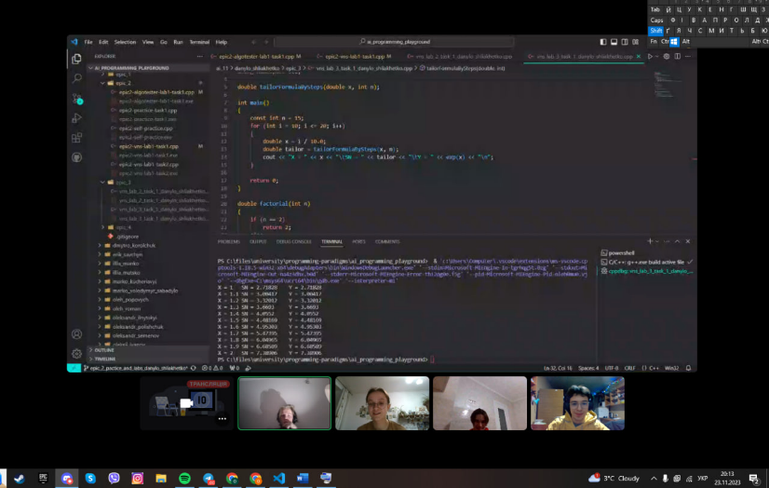

17Скрін з 3-ї зустрічі по обговоренню задач Епіку та Скрін прогресу по Трелло

# **Висновок:**

Організував обробку масивів з використанням функцій, навчився передавати масиви як параметри функцій. Одержав навички обробки одновимірних масивів. Розібрався і працював з рекурсією. Мав досвід роботи з алготестером. Збільшив свої соціально – комунікативні навички в роботі з командою. Всі результати получились коректними.